|  |  |
| --- | --- |
|  | **Министерство науки и высшего образования Российской Федерации Федеральное государственное бюджетное образовательное учреждение высшего образования**  **«Московский государственный технический университет имени Н.Э. Баумана**  **(национальный исследовательский университет)» (МГТУ им. Н.Э. Баумана)** |

**Факультет «Информатика и системы управления»**

**Кафедра «Системы обработки информации и управления»**

Вопияшин Никита ИУ5-35Б

Парадигмы и конструкции языков программирования

**ОТЧЁТ ПО**

**Домашнему заданию**

Москва

2023

Задание

1. Выберите язык программирования (который Вы ранее не изучали) и (1) напишите по нему реферат с примерами кода или (2) реализуйте на нем небольшой проект (с детальным текстовым описанием).
2. Реферат (проект) может быть посвящен отдельному аспекту (аспектам) языка или содержать решение какой-либо задачи на этом языке.
3. Необходимо установить на свой компьютер компилятор (интерпретатор, транспилятор) этого языка и произвольную среду разработки.
4. В случае написания реферата необходимо разработать и откомпилировать примеры кода (или модифицировать стандартные примеры).
5. В случае создания проекта необходимо детально комментировать код.
6. При написании реферата (создании проекта) необходимо изучить и корректно использовать особенности парадигмы языка и основных конструкций данного языка.
7. Приветствуется написание черновика статьи по результатам выполнения ДЗ. Черновик статьи может быть подготовлен группой студентов, которые исследовали один и тот же аспект в нескольких языках или решили одинаковую задачу на нескольких языках.

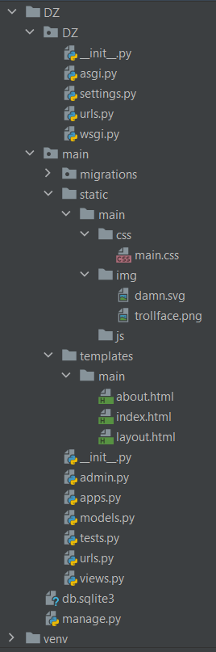

Задача

Задачей является написание простейшего сайта с двумя страницами на языке Python с использованием фреймворка Django. Также в процессе создания использовался шаблонизатор Jinja и CSS фреймворк Bootstrap.

Структура программы

* Директория main – Django приложение, работающее на локальном сервере компьютера
* Директория static — хранит статичные файлы, например, изображения
* Директория templates – содержит .html файлы
* index.html — файл html главной страницы
* layout.html — файл с шаблонным кодом, который повторяется в about.html и index.html
* about.html — файл, содержащий структуру страницы /about
* index.html — файл, содержащий структуру главной страницы
* main.css — файл с описанием стилей для всех компонентов приложения main
* Все остальные файлы в корневой папке проекта конфигурационные

Текст программы

## layout.html

{% load static %}  
<!doctype html>  
<html lang="ru">  
<head>  
 <meta charset="UTF-8">  
 <meta name="viewport"  
 content="width=device-width, user-scalable=no, initial-scale=1.0, maximum-scale=1.0, minimum-scale=1.0">  
 <meta http-equiv="X-UA-Compatible" content="ie=edge">  
 <title>{% block title %}{% endblock %}</title>  
 <link rel="stylesheet" href="https://cdn.jsdelivr.net/npm/bootstrap@5.3.2/dist/css/bootstrap.min.css">  
 <link rel="stylesheet" href="{% static 'main/css/main.css' %}">  
 <link rel="stylesheet" href="https://cdnjs.cloudflare.com/ajax/libs/font-awesome/6.0.0-beta2/css/all.min.css"  
 integrity="sha512-YWzhKL2whUzgiheMoBFwW8CKV4qpHQAEuvilg9FAn5VJUDwKZZxkJNuGM4XkWuk94WCrrwslk8yWNGmY1EduTA=="  
 crossorigin="anonymous" referrerpolicy="no-referrer">  
</head>  
<body>  
 <aside>  
 <img src="{% static 'main/img/damn.svg' %}" alt="Лого">  
 <span class="logo">K-Dot</span>  
 <h3>Навигация</h3>  
 <ul>  
 <a href="{% url 'home' %}"><li><i class="fa-solid fa-house"></i>Главная</li></a>  
 <a href="{% url 'about' %}"><li><i class="far fa-smile"></i>Про нас</li></a>  
 <a href=""><li><i class="fa-regular fa-address-book"></i>Контакты</li></a>  
 </ul>  
 </aside>  
 <main>  
 {% block content %}  
 {% endblock %}  
 </main>  
  
</body>  
</html>

## index.html

{% extends 'main/layout.html' %}  
  
{% block title %}Главная страница{% endblock %}  
  
{% block content %}  
 <div class="features">  
 <h1>Главная страница</h1>  
 <p>Hey! This is an unofficial page of Kendrick Lamar's (aka K-Dot) rap album "DAMN." Soon here will be posted interesting info about this album and its tracks. Stay tuned and healthy!</p>  
 <button class="btn btn-warning">На страницу про нас</button>  
 </div>  
{% endblock %}

## about.html

{% extends 'main/layout.html' %}  
  
{% block title %}Про нас{% endblock %}  
  
{% block content %}  
 <div class="features">  
 <h1>Про нас</h1>  
 <p>Здрасьте, "мы" - это на самом деле "я". Мое увлечение прослушиванием музыки дошло до такой степени, что я теперь начал делать сайт по альбому... Тем не менее, возможно, в будущем я сделаю  
 еще несколько сайтов по моим любимым альбомам потехи ради, кто знает. Всем хорошего настроения и вкусного чая!</p>  
 <button class="btn btn-danger">Попить чай</button>  
 </div>  
{% endblock %}

## views.py

from django.shortcuts import render  
  
  
def index(request):  
 return render(request, 'main/index.html')  
  
def about(request):  
 return render(request, 'main/about.html')

DZ\urls.py

from django.contrib import admin  
from django.urls import path, include  
  
from django.conf import settings  
from django.conf.urls.static import static  
  
urlpatterns = [  
 path('admin/', admin.site.urls),  
 path('', include('main.urls'))  
] + static(settings.STATIC_URL, docunent_root=settings.STATIC_ROOT)

## main\urls.py

< from django.urls import path  
from . import views  
  
urlpatterns = [  
 path('', views.index, name='home'),  
 path('about', views.about, name='about')  
]

settings.py

from pathlib import Path  
  
# Build paths inside the project like this: BASE_DIR / 'subdir'.  
BASE_DIR = Path(__file__).resolve().parent.parent  
  
  
# Quick-start development settings - unsuitable for production  
# See https://docs.djangoproject.com/en/4.2/howto/deployment/checklist/  
  
# SECURITY WARNING: keep the secret key used in production secret!  
SECRET_KEY = 'django-insecure-=%i689#w)%*s5k2vs^ho8rbvo_hhv62#g*c2t6aaops^uc^_3('  
  
# SECURITY WARNING: don't run with debug turned on in production!  
DEBUG = True  
  
ALLOWED_HOSTS = []  
  
  
# Application definition  
  
INSTALLED_APPS = [  
 'main',  
 'django.contrib.admin',  
 'django.contrib.auth',  
 'django.contrib.contenttypes',  
 'django.contrib.sessions',  
 'django.contrib.messages',  
 'django.contrib.staticfiles',  
]  
  
MIDDLEWARE = [  
 'django.middleware.security.SecurityMiddleware',  
 'django.contrib.sessions.middleware.SessionMiddleware',  
 'django.middleware.common.CommonMiddleware',  
 'django.middleware.csrf.CsrfViewMiddleware',  
 'django.contrib.auth.middleware.AuthenticationMiddleware',  
 'django.contrib.messages.middleware.MessageMiddleware',  
 'django.middleware.clickjacking.XFrameOptionsMiddleware',  
]  
  
ROOT_URLCONF = 'DZ.urls'  
  
TEMPLATES = [  
 {  
 'BACKEND': 'django.template.backends.django.DjangoTemplates',  
 'DIRS': [],  
 'APP_DIRS': True,  
 'OPTIONS': {  
 'context_processors': [  
 'django.template.context_processors.debug',  
 'django.template.context_processors.request',  
 'django.contrib.auth.context_processors.auth',  
 'django.contrib.messages.context_processors.messages',  
 ],  
 },  
 },  
]  
  
WSGI_APPLICATION = 'DZ.wsgi.application'  
  
  
# Database  
# https://docs.djangoproject.com/en/4.2/ref/settings/#databases  
  
DATABASES = {  
 'default': {  
 'ENGINE': 'django.db.backends.sqlite3',  
 'NAME': BASE_DIR / 'db.sqlite3',  
 }  
}  
  
  
# Password validation  
# https://docs.djangoproject.com/en/4.2/ref/settings/#auth-password-validators  
  
AUTH_PASSWORD_VALIDATORS = [  
 {  
 'NAME': 'django.contrib.auth.password_validation.UserAttributeSimilarityValidator',  
 },  
 {  
 'NAME': 'django.contrib.auth.password_validation.MinimumLengthValidator',  
 },  
 {  
 'NAME': 'django.contrib.auth.password_validation.CommonPasswordValidator',  
 },  
 {  
 'NAME': 'django.contrib.auth.password_validation.NumericPasswordValidator',  
 },  
]  
  
  
# Internationalization  
# https://docs.djangoproject.com/en/4.2/topics/i18n/  
  
LANGUAGE_CODE = 'en-us'  
  
TIME_ZONE = 'UTC'  
  
USE_I18N = True  
  
USE_TZ = True  
  
  
# Static files (CSS, JavaScript, Images)  
# https://docs.djangoproject.com/en/4.2/howto/static-files/  
  
STATIC_URL = 'static/'  
  
STATICFILES_DIRS = [  
 BASE_DIR / "static"  
]  
  
# Default primary key field type  
# https://docs.djangoproject.com/en/4.2/ref/settings/#default-auto-field  
  
DEFAULT_AUTO_FIELD = 'django.db.models.BigAutoField'

## main.css

body {  
 background: #2c2c2c;  
}  
  
aside {  
 float: left;  
 background: #181818;  
 width: 20%;  
 padding: 2.5%;  
 height: 100vh;  
 color: #fff;  
 border-right: 5px solid #4d4d4d;  
}  
  
aside img {  
 width: 100 px;  
 float: left;  
}  
  
aside .logo {  
 font-size: 40px;  
 margin-left: 60px;  
 font-weight: bold;  
}  
  
aside h3 {  
 margin-top: 50px;  
 font-size: 28px;  
}  
  
aside ul {list-style: none}  
aside ul a {  
 text-decoration: none;  
}  
aside ul li {  
 color: #fff;  
 display: block;  
 margin-top: 20px;  
 transition: transform .6s ease;  
}  
  
aside ul li:hover, aside ul a:hover {  
 color: #eb5959;  
 text-decoration: none;  
 transform: scale(1.05);  
}  
  
main .features {  
 float: left;  
 color: #fff;  
 margin-top: 100px;  
 text-align: center;  
 width: 75%;  
}  
  
main .features h1 {font-size: 50px;}  
main .features p {max-width: 400px; margin: 20px auto}

Экранные формы

Запуск локального сервера.

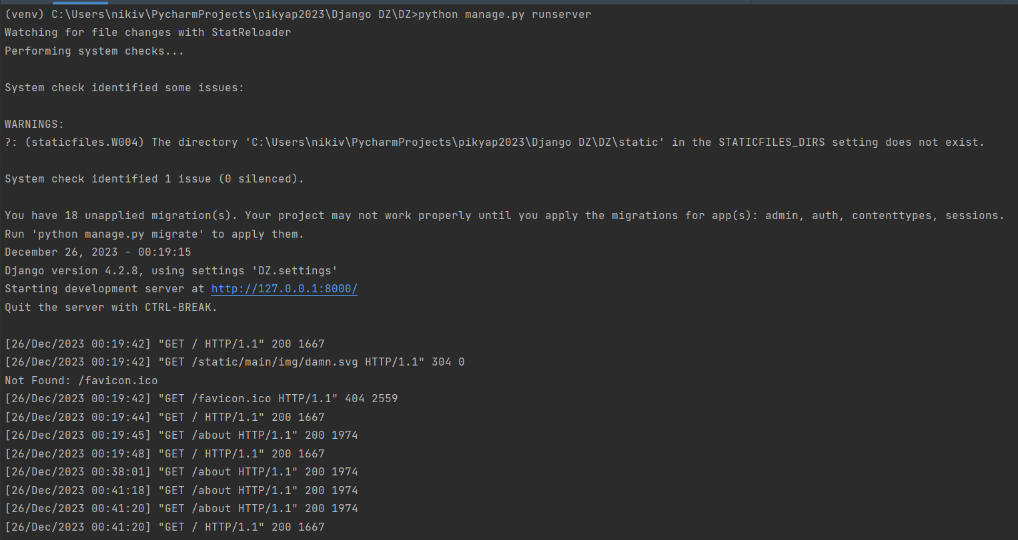

Главная страница приложения в браузере:

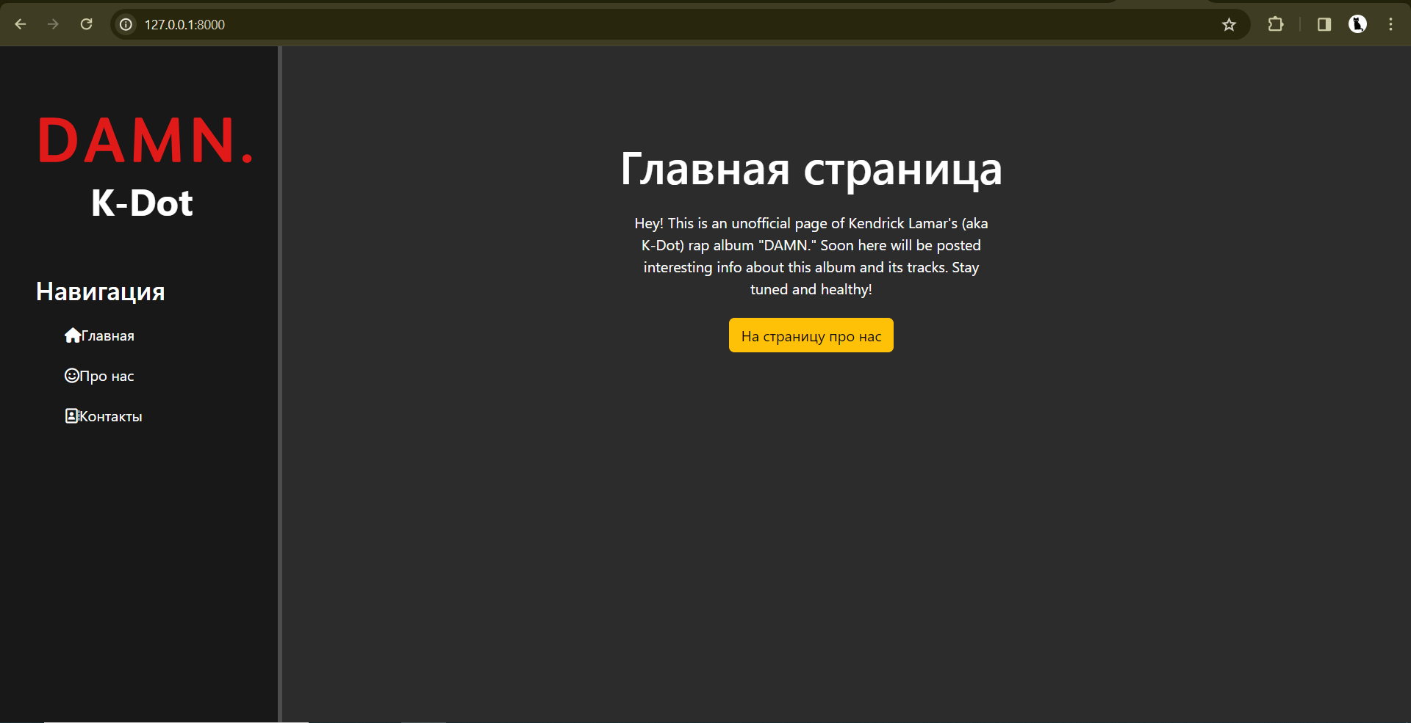

Страница «Про нас»

